 **COLEGIO VILLA SANTA MARÍA**

**CALIFICACIÓN**

**DEPARTAMENTO DE HUMANIDADES**

**RELIGIÓN**

**Prof: Fredy Zapata Morales**

**GUÍA N°1 / UNIDAD N°1**

**LA MITOLOGÍA EN LA RELIGIÓN**

|  |  |  |  |  |
| --- | --- | --- | --- | --- |
| **NOMBRE:** | | | **RUT:** | |
| **CURSO: 1°M** | **FECHA:** | **PUNTAJE IDEAL: 16** | | **PUNT. OBTENIDO:** |

**INSTRUCCIONES:**

-Lee atentamente cada pregunta o situación antes de responder

-La nota 7.0 se obtiene con el total de los puntos. La nota 4.0 se obtiene con el 60% de la prueba aprobada

-Al término de la Guía, esta debe ser archivada en una carpeta para ser presentada al final del período de suspensión de clases.

**-MAIL DE CONSULTA Y RETROALIMENTACIÓN:** [**fredyzapm@gmail.com**](mailto:fredyzapm@gmail.com)

**OBJETIVO:** Conocer la importancia de la mitología en la formación de las creencias religiosas

Antes de realizar la guía, ver el video titulado *“El narrador de cuentos Dedalo e Icaro”*, en el siguiente enlace <https://www.youtube.com/watch?v=kHu5UnYSUHc&t=91s>

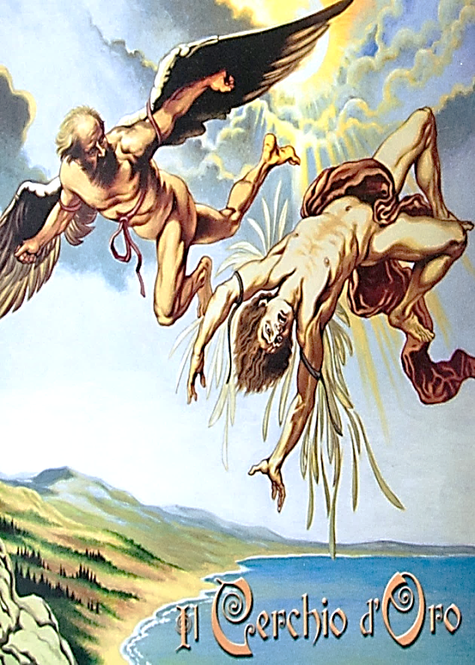**La mitología en la religión**

La mitología ha sido siempre un tema del que se desprenden concepciones religiosas sobre el origen del universo. Es una especie de realidad alterna, un mundo de **alegorías** y fantasías en el cual el hombre se ve identificado y hace uso de él para entenderse a sí mismo. Es por esto que al entrar al estudio de la mitología es posible entender el origen de toda **cosmovisión** referente a una cultura o religión.

Es importante aclarar que para poder interpretar la **mitología** es necesario no tomar los mitos en su sentido más literal; más bien deben ser entendidos como las interpretaciones del pensamiento humano para poder situarlos en un ámbito **espiritual** (en el significado de la esencia del ser, no en un sentido de religiosidad). Para la comprensión de la cultura hay que identificar a los dioses mitológicos y sus creaciones que en tanto sean más figurativos funcionan mejor como herramienta para que el hombre penetre en el misterio del ser.

Dos factores que no se pueden dejar de tomar en cuenta al estudiar mitología, porque representan los principales fines a los que se pretenden llegar son: la contemplación de los **fenómenos** inexplicables (a través de la capacidad de un entendimiento místico) y la autosalvación, es decir, se ha llegado a concluir a través de investigaciones que la mitología es utilizada para inmortalizar a los dioses. En un sentido evolutivo, el hombre reduce y busca interpretar en figuraciones y símbolos la suma de todos los atributos y aspectos espirituales.

Para abordar la mitología se debe estudiar sus símbolos; estos, a través de la asociación, ayudan al pensamiento a entender el mito, pues las civilizaciones que han creado estas historias se han visto movidas por la necesidad de entender su pasado a través de estos, y han observado la vida de una manera poética, haciendo que ésta se convierta en un escenario donde los hombres son personajes que buscan interpretar a los mismos dioses, semidioses, héroes, monstruos, divinidades y humanos. Otra parte fundamental de la mitología es la comprensión de los **cultos** y sacrificios porque explican su función como un medio **místico** que busca en la representación formar un solo principio, es decir, acercando a la muerte con el propósito de hacerla parte de la vida misma, así como inmortalizar la muerte en la vida terrenal.

La mitología se puede llegar a interpretar de dos diferentes maneras: como una creación de la imaginación del hombre, a través de la interpretación de los símbolos y las figuraciones; o de forma **dogmática**, que como resultado genera las raíces de cualquier religión.

Con ayuda de la mitología, estudiar la historia de las religiones, entre otras cosas, lleva a distinguir las diferencias que existen entre los hombres mismos o, incluso, entre cualquier cultura o religión. Por ejemplo, gracias a la mitología se pudo concluir que la mística oriental, a diferencia de la occidental, profundiza mayormente en el sentimiento cósmico, y que tienen un saber más intuitivo de que la existencia es insondable y burla toda cognición intelectual que occidente muestra tener. La mitología ayuda a poner la atención en la diversidad del pensamiento y en las creencias del hombre.

**PARTE I (Diccionario)**

1. Busca en el diccionario el significado de las palabras subrayadas en el texto:

* (……………)…………………………………………………………………………………………………………………………………………..…………………………………………………………………………………………………
* (……………)………………………………………………………………………………………………………………………………………………………………………………………………………………………………………………
* (………………)……………..………………………………………………………………………………………………………………………………………………………………………………………………………………………………
* (………………)……………………………………………………………………………………………………………………………………………………..……………………………………………………………………………………
* (………………)……………………………………………………………………………………………………………………………………………………………………………………………………………………………………………
* (………………)………………………………………..……………………………………………………………………………………………………………………………………………………………………………………………………
* (………………)……………………………………………………………………………………………………………………………………………………………………………………………………………………………………………
* (………………)……………………………………………………..………………………………………………………………………………………………………………………………………………………………………………………

**PARTE II (Según el texto “La mitología en la religión” responda las preguntas 2-6)**

2. ¿Cómo el mito nos muestra la cosmovisión referente a una cultura o religión?

…………………………………………………………………………………………………………………………………………..………………………………………………………………………………………………………………………………………………………………………………………………………………………………………………………………………………………………………………………………………………………………………………………………………

3. ¿Por qué es necesario no interpretar la mitología en su sentido más literal?

…………………………………………………………………………………………………………………………………………..………………………………………………………………………………………………………………………………………………………………………………………………………………………………………………………………………………………………………………………………………………………………………………………………………

4. ¿Cuáles son los 2 factores que debemos tomar en cuenta al estudiar mitología?

…………………………………………………………………………………………………………………………………………..………………………………………………………………………………………………………………………………………………………………………………………………………………………………………………………………………………………………………………………………………………………………………………………………………

5. ¿Por qué o para qué las antiguas civilizaciones han creado estas historias (mitos)?

…………………………………………………………………………………………………………………………………………..………………………………………………………………………………………………………………………………………………………………………………………………………………………………………………………………………………………………………………………………………………………………………………………………………

6. ¿Cuáles son las 2 diferentes maneras en el que se pueden interpretar la mitología?

…………………………………………………………………………………………………………………………………………..………………………………………………………………………………………………………………………………………………………………………………………………………………………………………………………………………………………………………………………………………………………………………………………………………

**PARTE III (Según el mito de “Dedalo e Icaro” responda las preguntas 7-8)**

7. Complete el cuadro, según el mito de Dédalo e Ícaro… (Tenga en cuenta que en la parte de del cuadro nombrada como EXPLICATIVA debe responder el ¿Qué muestra o acontece en el mito? Y en la parte nombrada como EJEMPLIFICADORA debe responder ¿Cómo suceden los acontecimientos en el mito?)

|  |  |
| --- | --- |
| **EXPLICATIVA ¿Qué?** | **EJEMPLIFICADORA ¿Cómo?** |
|  |  |

8. ¿Cuál es el mensaje o explicación del mundo natural (o normal) que se hace en el mito de Dédalo e Ícaro?

…………………………………………………………………………………………………………………………………………..………………………………………………………………………………………………………………………………………………………………………………………………………………………………………………………………………………………………………………………………………………………………………………………………………